Najpierw łączone range czyli  
  
Futures Premarket Range: 8:00 – 9:00

Open range: 9:00 – 9:05

Opening Range: 9:00-10:00

RTH Range: 9:00 – 15:00

Averages:

FuturesPremarketRange 42.544643

OpenRange 32.029762

OpeningRange 76.663690

RTHRange 154.398810

dtype: float64

Medians:

FuturesPremarketRange 38.0

OpenRange 29.0

OpeningRange 69.5

RTHRange 142.0

dtype: float64

Poniżej diagram I correlation Matrix

Poniżej dane oddzielne, dla każdego range’a wyekstrahowane bardziej oddzielnie tzn.

Futures Premarket Range: 8:00 – 8:10

Open range: 9:00 – 9:05

Opening Range: 9:05-10:00

RTH Range: 10:00 – 14:00

Averages:

FuturesPremarketRange 26.951705

OpenRange 32.806818

OpeningRange 72.321023

RTHRange 115.948864

dtype: float64

Medians:

FuturesPremarketRange 24.0

OpenRange 30.5

OpeningRange 66.0

RTHRange 102.0

dtype: float64

Przede mną duży research:

1. TOP 3-10% Opening Range (9:05-10:00)
2. Analogicznie reszta, ale zacznę od ww

Przez ostatnie 1.5 roku~ mamy 39 case’ów gdzie Opening Range jest powyżej 120

Percentages for OpeningRange above 120:

(120, 140] 4.545455

(140, 160] 3.409091

(160, 200] 2.272727

(200, 300] 0.852273

Chyba na razie research ręczny tych chociaż 10-15 przypadków:

25.04.22 – OR: 168 ///

Tutaj szybka akcja, cofka do low OR, i potem jazda w górę – 90% zrobione dość szybko a ponad 1:1 (i więcej) do wieczora

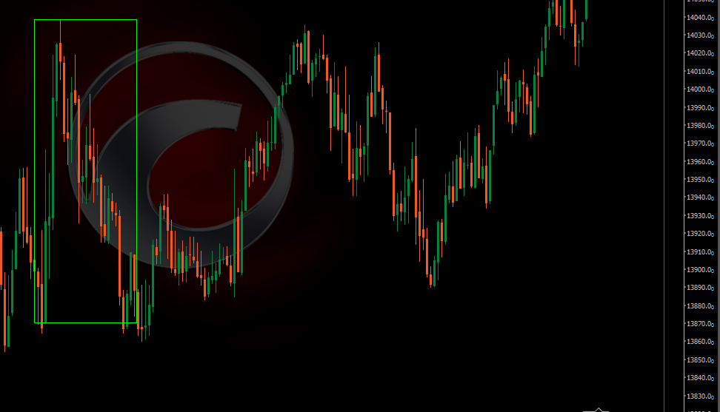

27.04.22 – OR: 213

Tutaj w zasadzie górna banda stanowiła miejsce na retesty, dołu nie zobaczyliśmy w zasadzie, od góry ostatecznie poszedł uptrend późniejszy, ale idk czy bym to zagrał finalnie

@@”LUKA” Box dół zaliczona 6.05 dopiero -ale cały czas była w grze – zaliczony potem retrace 50% boxa, więc mógłbym to grać gdybym wiedział

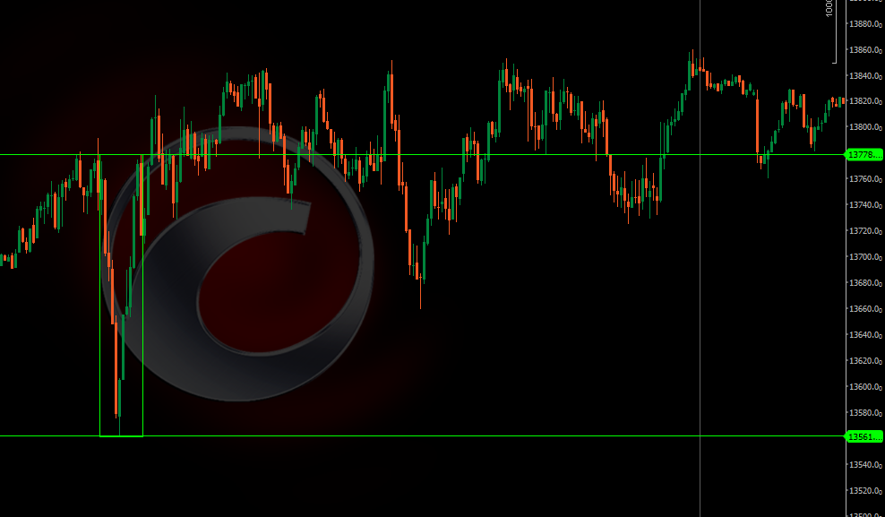

28.04.22 – OR: 144

Tutaj pełne spektrum tego dnia, rozegranie range’a w obie strony – z tym, że tutaj też SL musiałby być adekwatnie duży, no bo mocno tam wiało – nadbitka była nawet na około 70p na dole (alternatywa po prostu pickup po powrocie)

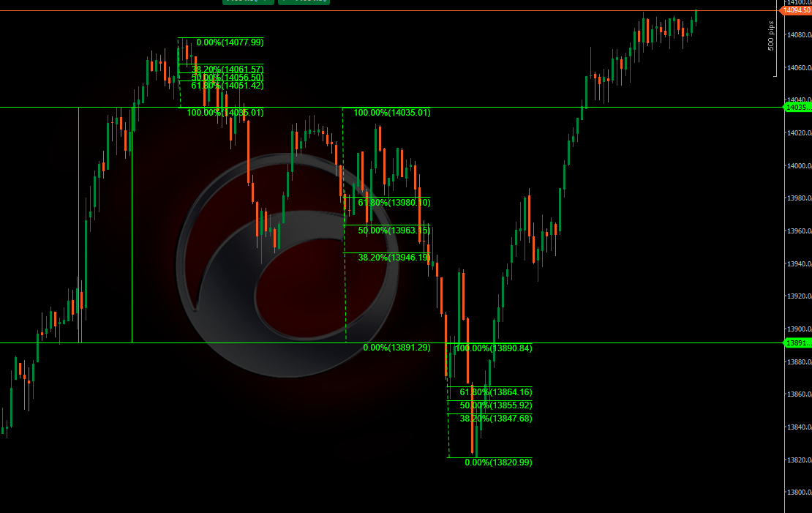

2.05.22 – OR: 236

Tutaj była fajna reakcja jeszcze tego samego dnia, natomiast około 80-85% siadło i cofnęło – tutaj potem borowało przy górnej krawędzi aż w końcu poszło w górę jeszcze bardziej – typowo zachowanie lukowe tbh. Ogólnie tutaj gęsto są ogromne OR, taki wolumen wtedy szedł, dzień później też się zdarzyło tak

@BOX zaliczony 6.05 – ciekawe czy będzie odbitka

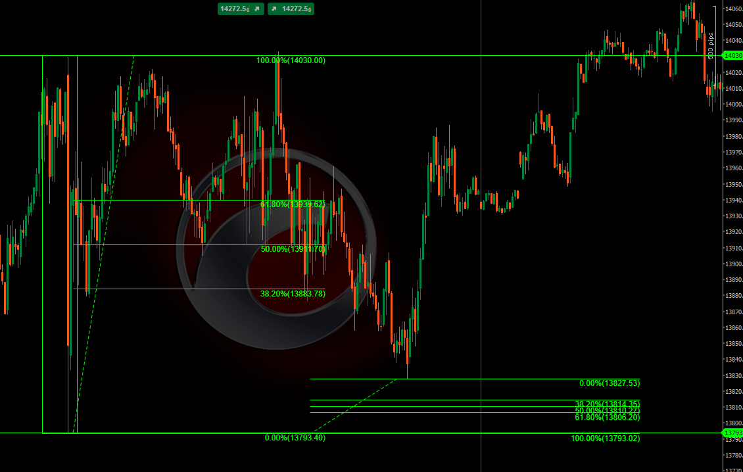

3.05.22 – OR: 123 (dość mały w porównaniu z wczoraj)

Co prawda dopiero następnego dnia, ale setup siadł.

Chociaż i już na początku była nadbitka i można było grać na powrót range’a

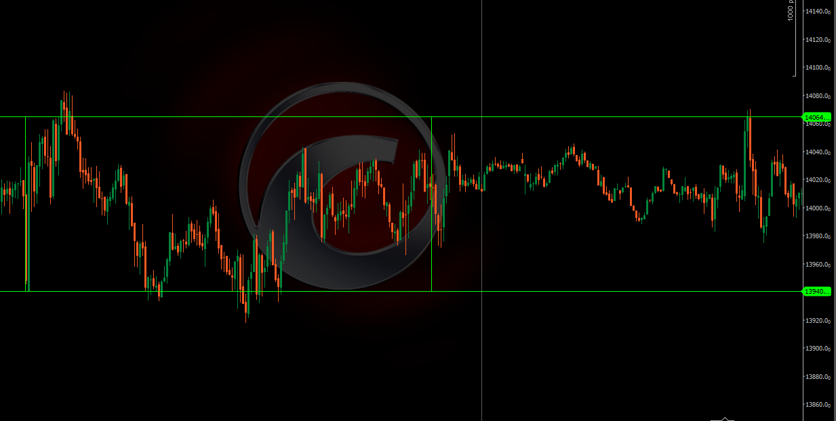

6.05 – OR: 144

Tutaj cały czas grał ten range z 2.05 i w sumie już zbliżamy się do niego,

Natomiast były retrace’y do 50% Ora tego dzisiejszego co najmniej 2,

Później dół boxa stał się miejscem do brania trejdów

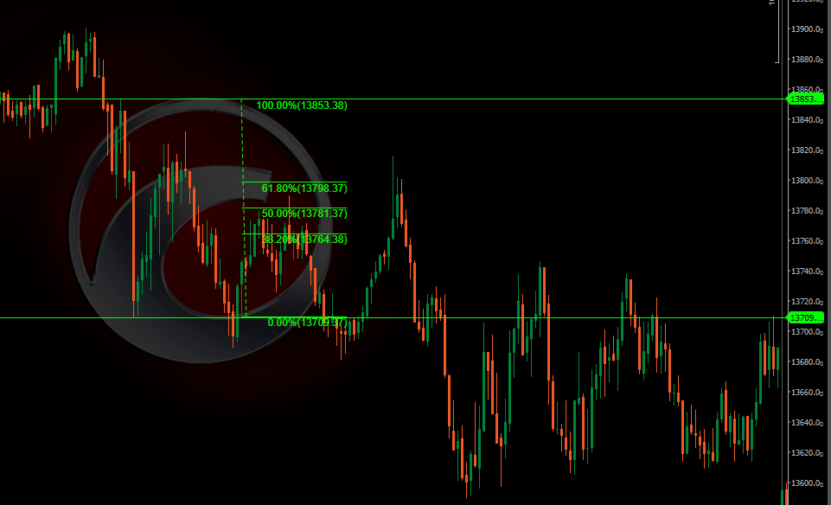

12.05 – OR:162

Było dotknięcie dolnej bandy a potem zaliczona góra (tutaj bez większych nadbitek),

Potem górna banda stała się bazą do ruchów w górę.

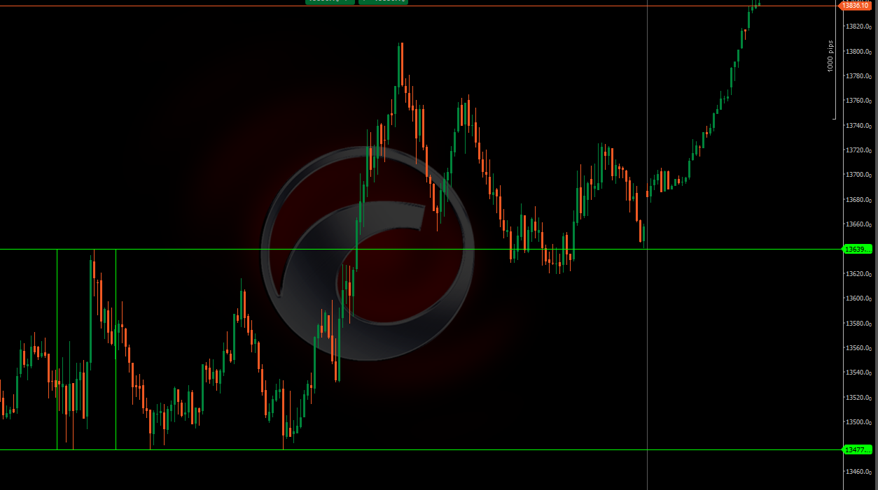

19.05 - OR: 166

Zaliczona nadbitka a potem pięknie zaliczona góra, i górna banda znowu stała się bazą – DZIEŃ PÓŹNIEJ BYŁ TAM ŚWIETNY SETUP!

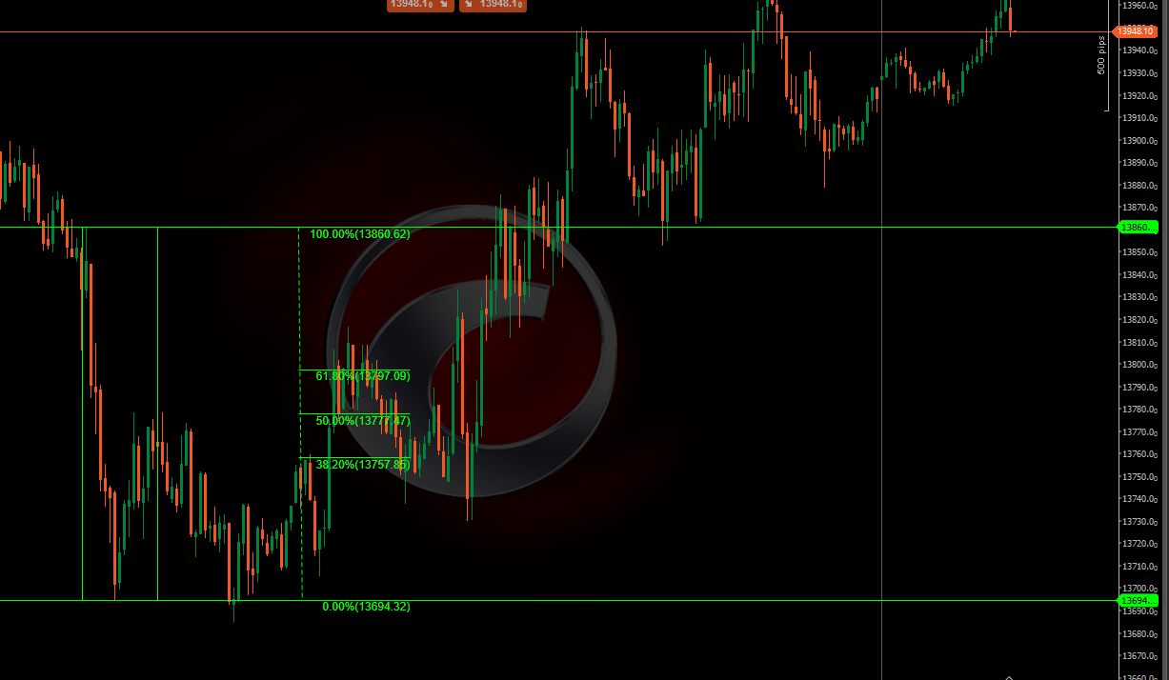

14.06 – OR: 125

Tutaj pewnie siadłby SL, bo poszliśmy pod dolną i dolna była bazą do odbitki – ale były tutaj okazje do zgrywki nawet później, gdy już weszliśmy do boxa i zamiast walnąć górę jeszcze raz retrace do dolnej i potem dopiero góra

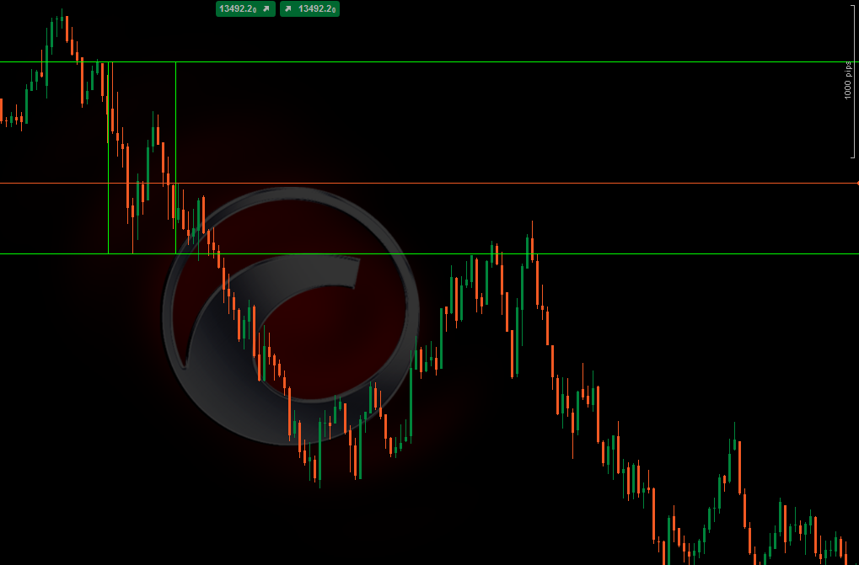

**16.06.22 – OR: 252punkty /// powrót do góry 21.06 – reakcja**

1. Dolna banda była strefą bounce’ów i przez kilka dni szło tam urwać trochę skalpów
2. Gdy poszło w końcu na górną bandę, tam nastąpił bounce i znowu spadło do samego dołu setupu

23.06 – OR: 172

Fajnie rozegrane, nadbitka i potem zaliczony dół, następnego dnia w boxie powrót do dołu i góra

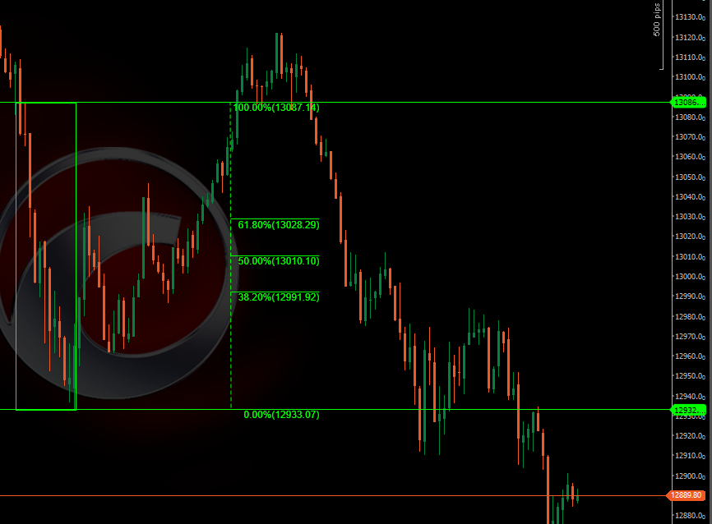

27.06.22 – OR: 142

Pieknie rozegrane, szybka nadbitka i zjazd w dół

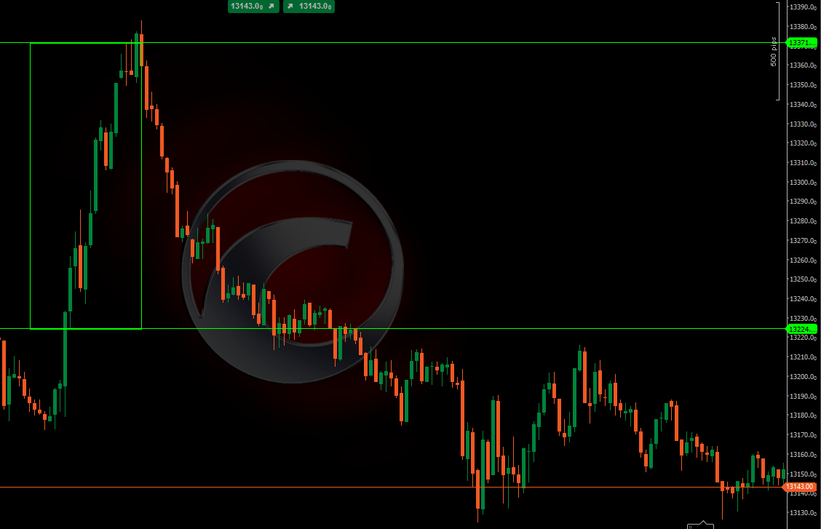

28.06.22 – OR: 145

Tutaj tbh nie za wiele się działo, ale tez tak naprawdę ten OR się otworzył w range’u poprzedniego

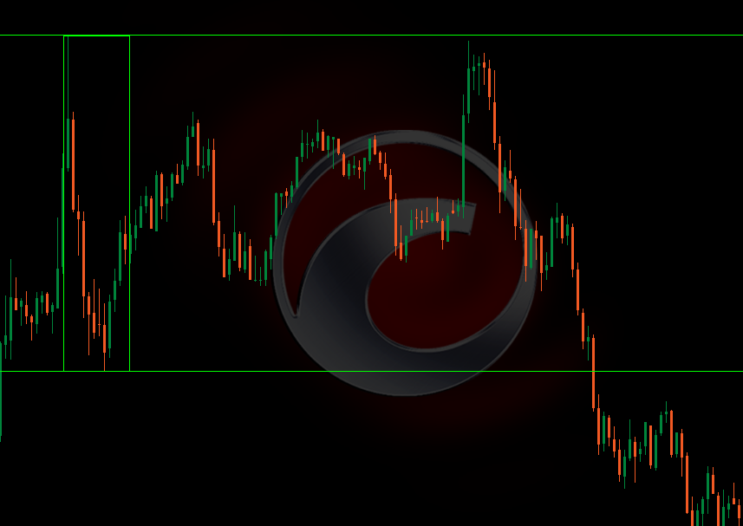

1.07.22 – OR: 150

Tutaj bardziej niż nadbitka była strefa nad i high stało się range’m

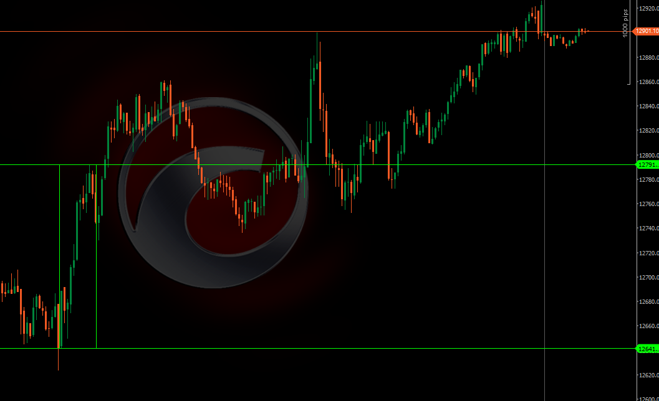

4.07.22 – OR: 131

Tutaj nadbitka solidna, 50p+, potem cofka ale do 50-60%

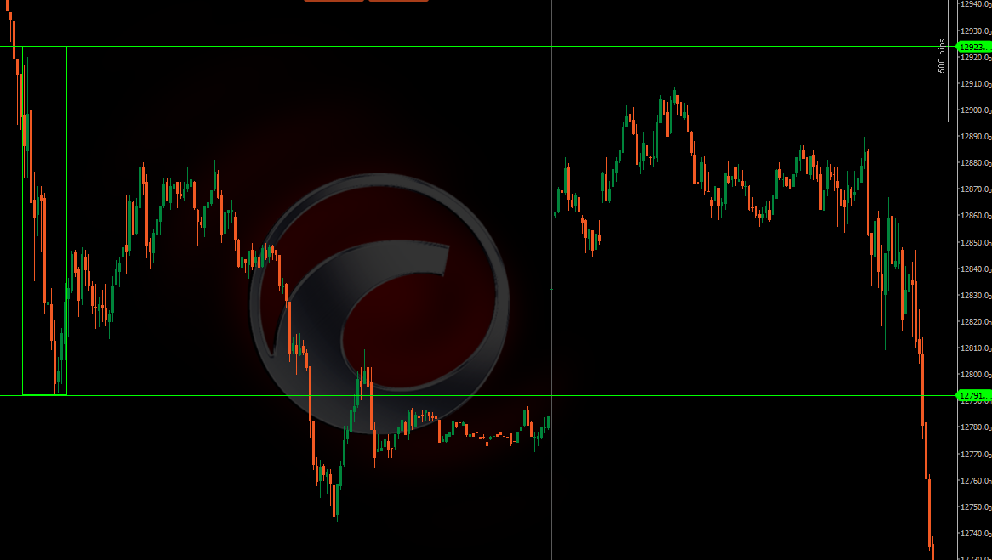

6.07.22 – OR: 122

Nadbitka, potem w końcu zrobiona górna banda, chociaż najpierw 50%, potem 90%, ale zrobione

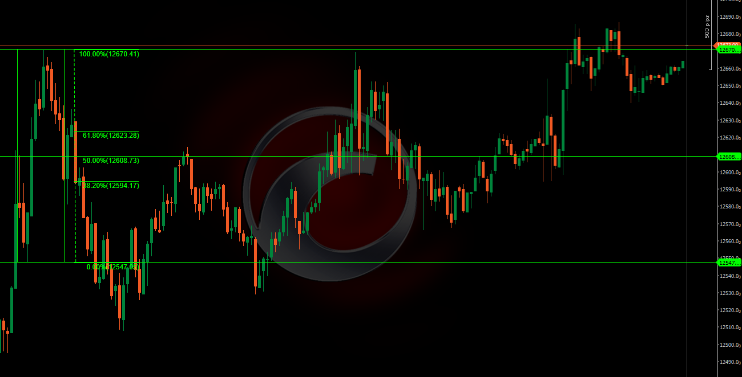

Tak czy inaczej wygląda to fajnie do przetestowania – tych setupów nie ma dużo, aczkolwiek jeśli zobaczymy również te top parę procent w innych strefach, to będzie ich więcej. Wydają się git.